医师资格考试申请添加工作单位流程指南

1.登陆国家医学考试网主界面，点击该界面最下方“》》点击进入网站首页”处进入网站首页；
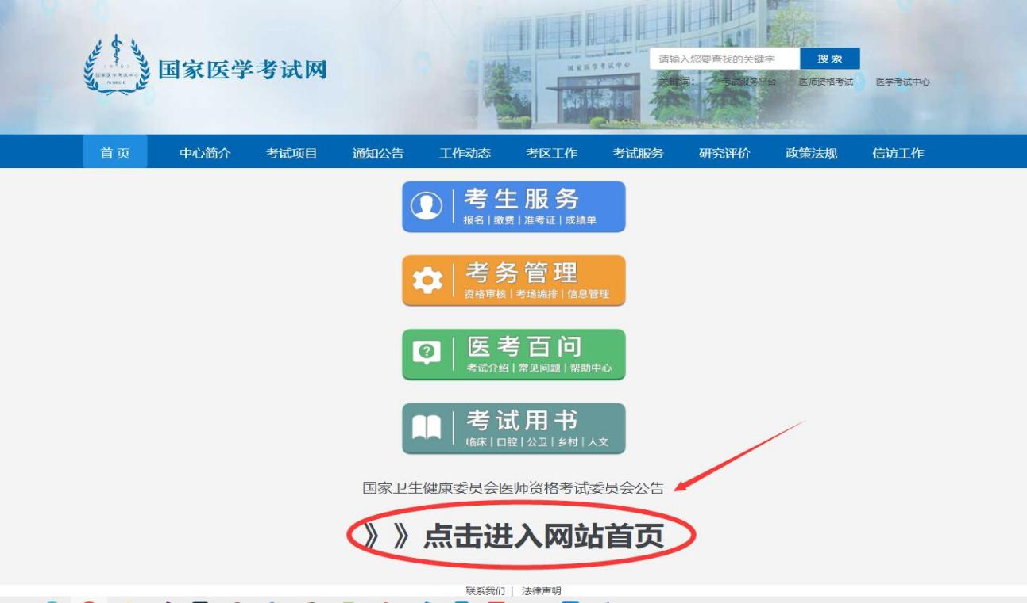
2.进入到网站首页后在该页面最下方找到“考试服务”栏目框并点击该栏目中“申请添加工作单位和毕业院校入口”；
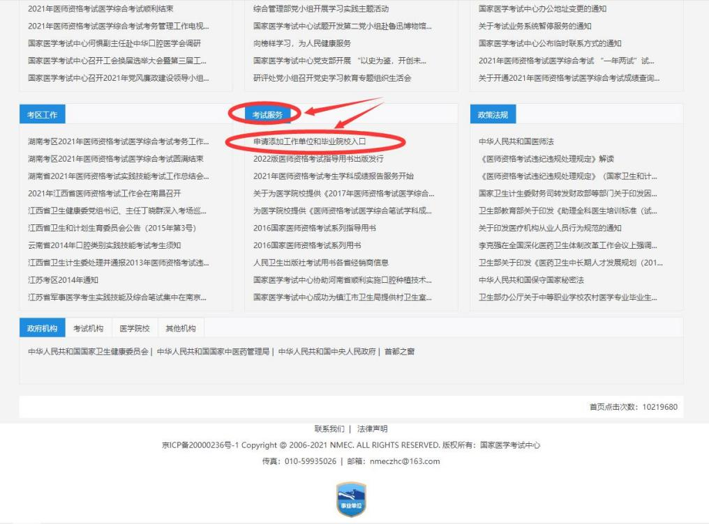
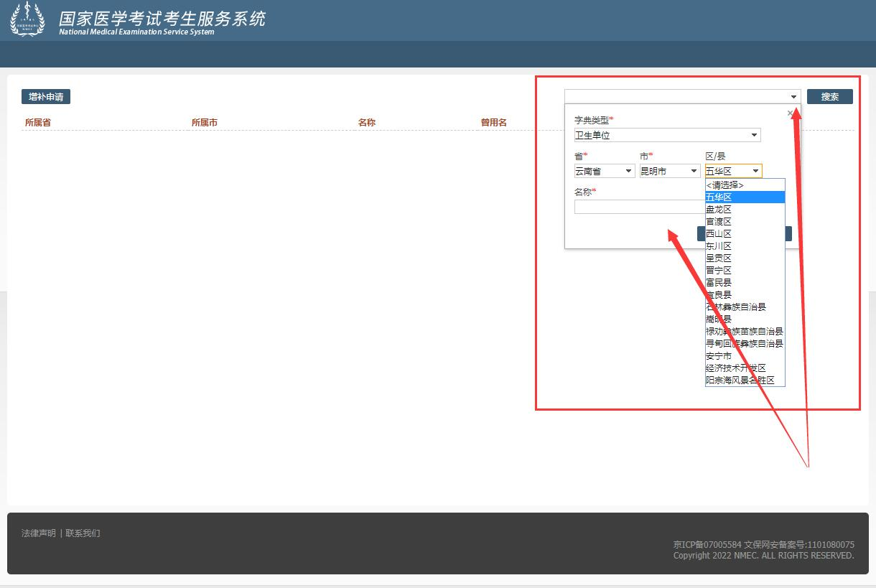
3.增补卫生单位时请直接点击左上方的“增补申请”进入卫生单位增补界面，如果增补学校请在右上方搜素栏内将字典类型选项选择成“院校”后再点击左上方“增补申请”进入增补界面；
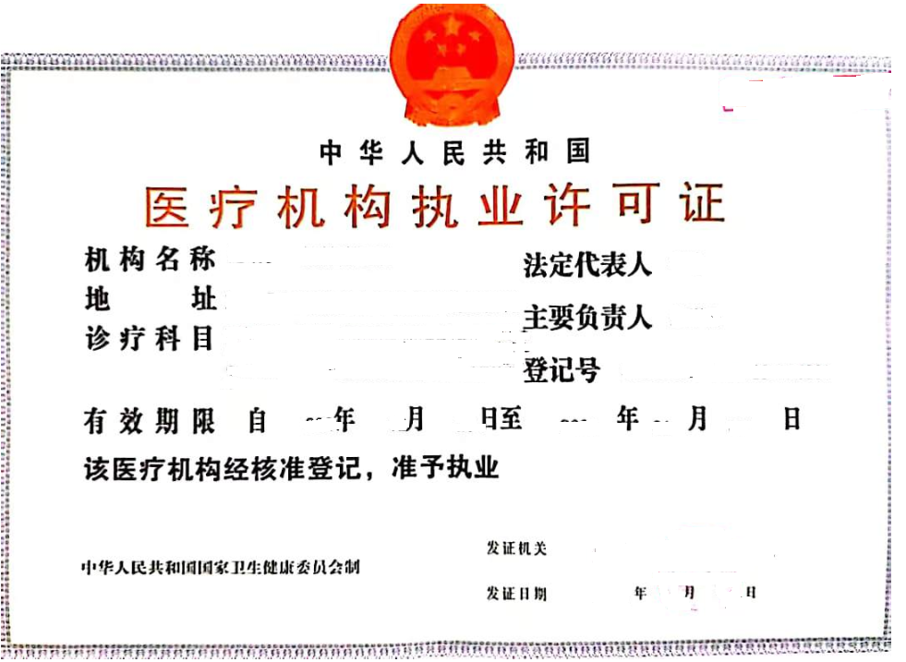
4.进入增补界面后请按照相应栏目要求填写和提交材料完成增补，医疗机构执业许可证代码和组织机构代码两个代码都要填写（请认真仔细核对，填写错误将被退回申请），组织机构代码请填写为营业执照上的统一社会信用代码并在“组织机构代码证或三合一证”一栏内请上传营业执照图片，在“医疗机构执业许可证”一栏内上传医疗机构执业许可证图片，请考生上传图片时认真检查核对图片名称与栏目名称是否一致，图片如下：
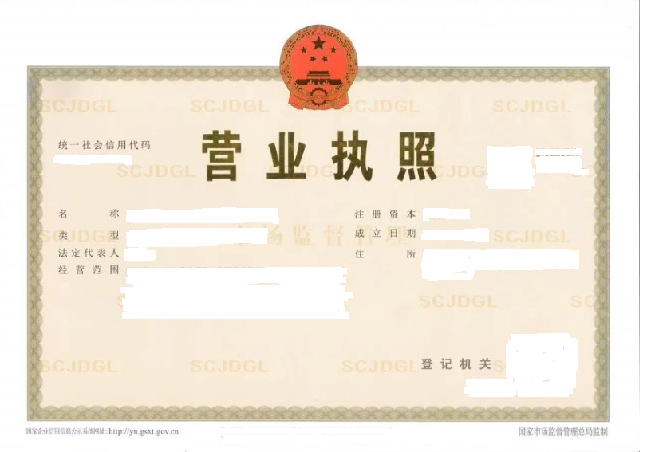

③
①
②

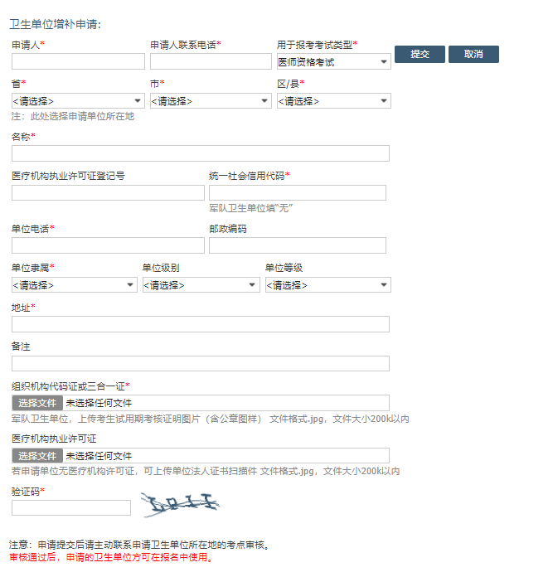

注意：此处名称需与①医疗机构执业许可证上机构名称一致！！！

注意：此号为③营业执照上社会统一信用代码！！！
注意：此处为②医疗机构执业许可证登记号！！！

5、若一家医疗机构中有若干名考生试用，该机构只需一名考生增补即可，该机构内其他考生不用重复增补操作，增补完成后请该考生在1至2个工作日内继续登录该增补界面查收信息提示；
6、如果相关信息填写不完整、填写有误或上传证件错误、图像倒置，增补申请将无法通过审核，请考生提交申请前务必仔细检查。

